Desconocido

### Cómo hacer que la figura de palo salte

La función jump es muy similar a las funciones turn_left y turn_right :

def turn_right(self, evt):  
 if self.y == 0:  
 self.x = 2  
  
 def jump(self, evt):  
 if self.y == 0:  
 self.y = -4  
 self.jump_count = 0

Esta función vuelve a tomar un parámetro evt (el objeto evento), que podemos ignorar porque no necesitamos más información sobre el evento (igual que antes). Si se llama a esta función, sabemos que se ha pulsado la barra espaciadora.

Como queremos que nuestra figura de palo salte sólo si no está saltando ya, comprobamos si y es igual a 0. Si la figura de palo no está saltando, ponemos y a -4 (para moverla verticalmente por la pantalla), y ponemos jump_count a 0. Utilizaremos jump_count para asegurarnos de que la figura de palo no sigue saltando eternamente. En lugar de eso, dejaremos que salte durante un tiempo determinado y luego haremos que vuelva a bajar, como si la gravedad tirara de él. Añadiremos este código en el próximo capítulo.

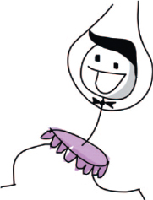

[anterior](ch15_6.html)[Subtema 7 de 9: (Ver todo)](ch15.html)[siguiente](ch15_8.html)